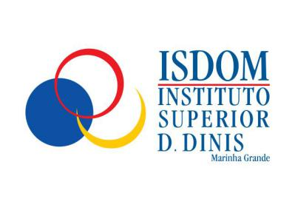
CICLO DE ESTUDOS GESTAO INDUSTRIAL E INOVAÇÃO TECNOLÓGICA

SUCESSO ESCOLAR

Comparação do sucesso escolar nas diferentes áreas científicas do ciclo de estudos e respetivas unidades curriculares.

Sendo o primeiro ano de funcionamento do ciclo de estudos o ano letivo 2019/2020 aind anão é possivel apresentar os dados relativos ao Sucesso Escolar deste NCE.

